八路报警智能控制仪表使用说明书
一、技术参数
1、测量误差：±0.5%F.S±1字
2、输入类型：NTC10K (B=3380),测温范围：-30—100℃
3、继电器输出(无源)触点容量： AC220V 5A(阻性负载)
4、控制方式：二位式
5、工作电源：DC12V
6、仪表工作环境：0～50℃，相对湿度≤85％，无腐蚀性及无强电磁辐射场合
二、仪表接线图
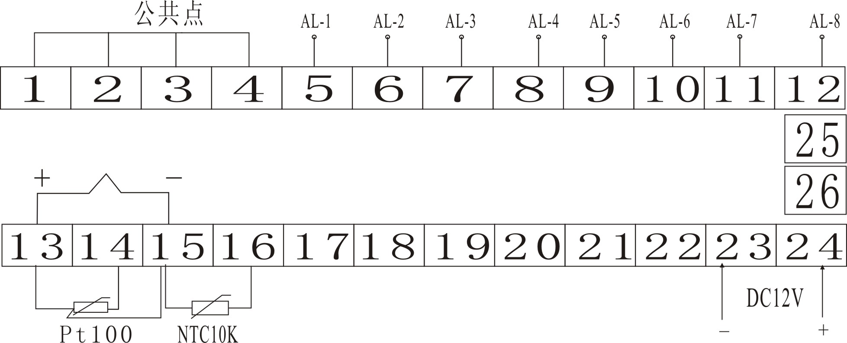
三、操作说明
1、测温状态，长按中间键三秒，进入系统密码菜单，密码设为18，按下右键翻到下一页，有三个菜单：传感器型号，误差修正，和控制模式，其中的控制模式暂时不可用。再按右键返回测温模式。
2、测温状态，长按右键三秒，进入温度设定菜单，再按右键进入回差设定菜单，再按右键回到测温模式。
四、错误指示：
当仪表显示窗显示“-HH-”或“-LL-”时，表示该通道传感器测量值超载或传感器已坏，应检修传感器，若传感器无故障，请确认所选传感器是否与所配仪表的分度号一致。

